新 书 推 荐

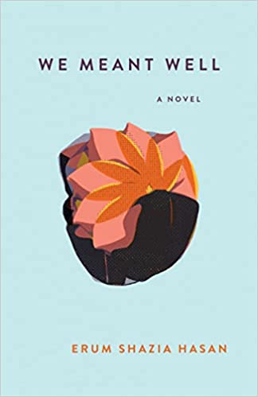
中文书名：《我本善意》
英文书名：WE MEANT WELL
作 者：Erum Shazia Hasan
出 版 社：ECW Press
代理公司：Westwood/ANA/Conor Cheng
页 数：280页
出版时间：2023年4月
代理地区：中国大陆、台湾
审读资料：电子稿
类 型：文学小说

Apple Books“2023年最瞩目的出版作品”之一

内容简介：

这部新秀之作探讨了慈善事业的意义：究竟谁值得救济，谁又有权力决定他人得失。

玛雅（Maya），已婚，有一个孩子，居住在洛杉矶。午夜时分，电话铃将玛雅从睡梦中惊醒。同事马可（Marc）在遥远的利坎尼村经营着一家孤儿院，被当地人指控袭击了一个女孩。玛雅当即翻身而起，堪堪赶上了最近一班飞机。

玛雅抵达利坎尼，抗议人群已经将孤儿院围得水泄不通。她调查后，得知指控人是她的学徒，也是主管的女儿勒乐（Lele），但是没有任何目击证人，勒乐手上也没有任何犯罪证据。

那晚究竟发生了什么？若事件发酵成丑闻，孤儿院又将何去何从？玛雅夹在马可与勒乐之间，也夹在慈善与村民之间，她行走于两个不同世界的间隙，切身体会着社会救援人员所背负的巨大矛盾：本意仅是救助一无所有者，最终却将受救助者的命运掌握在手。

利坎尼的生活洋溢着快乐、自由与人文气息，生活在其中，玛雅意识到，她的人生已经与这异国他乡之地紧密相连，而不忠与欺骗正在捣毁二者。

作者简介：

艾伦·夏齐亚·哈桑（Erum Shazia Hasan）出生于加拿大，成长于法国，有巴基斯坦和印度血统。她设计了帮助社区改善生计的举措，确保妇女的发展机会，保护生物多样性。她担任联合国多个机构的可持续发展顾问。目前，她与丈夫和两个孩子住在多伦多。

媒体评价：

“我绝对是一口气读完了这本书，实在是难以放下。哈桑文笔绝佳地抓住了那种微妙的紧张感与割裂感：在第三世界国家‘积德行善’的第一世界居民，自以为是地艰苦努力后，发现一切都无济于事——除非从根本上改变人们的观念与态度。”
——Kelsey G (NetGalley五星好评)

“文笔老练的处女作。《我本善意》描绘了一个坚强的年轻女性，她被推向边缘，与背叛斗争，发现自己被迫面对一系列令人忧心忡忡的现实困难，不仅要直面自己、工作、看似值得信任的同事，还要面对一个铁证如山的事实：良善的本意并不能缓解实际所造成的损害。以侦探小说般引人入胜的叙事方式，《我本善意》从第一页起就紧紧抓住了读者。曲折的剧情之外，这也是一个坦承的故事，对人类弱点和道德败坏直言不讳。”
——加拿大《米拉米契读者》（Miramichi Reader）

谢谢您的阅读！
请将回馈信息发送至：程衍泽 (Conor)
安德鲁·纳伯格联合国际有限公司北京代表处
北京市海淀区中关村大街甲59号中国人民大学文化大厦1705室，100872
电 话：010-82504406
手 机：13072260205（微信同号）
传 真：010-82504200
Email：Conor@nurnberg.com.cn
网址：http://www.nurnberg.com.cn
微博：http://weibo.com/nurnberg
豆瓣小站：http://site.douban.com/110577/
微信订阅号：ANABJ2002

